Co oznacza zegar w tatuażu damskim i męskim?
Chcesz wiedzieć co oznacza zegar w tatuażu? Zachęcamy zatem do zapoznania się z informacjami zawartymi w naszym artykule.

Co oznacza zegar w tatuażu - kilka podpowiedzi
Tatuaże są coraz modniejsze ze względu na fakt i dostępnych jest wiele nowych rozwiązań i designu dzięki czemu każda z osób która zastanawia się nad zrobieniem tatuażu może znaleźć idealny model dla siebie jeżeli interesujesz się znaczeniem poszczególnych tatuaży warto dowiedzieć się jakie znaczenie mają poszczególne jego elementy, na przykład co oznacza zegar w tatuażu.
Wytatuowany zegar i jego znaczenie

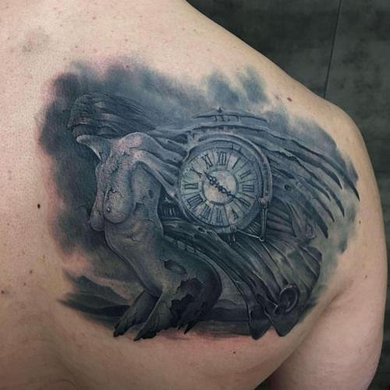
Osoby, które decydują się na tatuaż dzielimy na te, które kierują się estetyką i nie ma dla nich znaczenia co reprezentować będzie dany motyw. Inne zaś przed podjęciem decyzji, który motyw wytatuować na wybranym miejscu ciała, sprawdzają znaczenie tatuażu. Zatem co oznacza zegar w tatuażu?
Co oznacza zegar w tatuażu?
Zegar jest motywem, który tatuowany jest zarówno przez kobiety jak i przez mężczyzn. Może występować jako samodzielne elementy bądź też być częścią większej kompozycji. Oczywiście jednym z symboli zegaru jest czas. Zegar słoneczny zaś zalicza się do optymistycznych symboli. Oznacza rozwijającą się cywilizacje oraz zależność człowieka od sił przyrody. Co oznacza zegar w tatuażu? Zegar może być także rozumiany jako symbol miłości wskazówki zegara mogą oznaczać godzinę poznania ukochanej osoby.

